ПРОФИЛАКТИКА ТРАВМАТИЗМА И МЕРОПРИЯТИЯ ПО ЕГО ПРЕДУПРЕЖДЕНИЮ
Травматизм – совокупность травм, возникших в определенной группе населения за определенный отрезок времени. Наибольший уровень травматизма отмечается у мужчин в возрасте 20-49 лет, а у женщин – 30-59 лет, причём во всех возрастных группах этот показатель значительно выше у мужчин. Среди всех причин первичной инвалидности и смертности травмы занимают третье место, а у лиц трудоспособного возраста травмы занимают первое место среди причин смерти.
Профилактика травматизма предполагает:
- Следите за безопасностью домашней обстановки, в том числе для детей.
- Установите в доме датчики дыма, а также засовы или замки на окна, которые затрудняют открытие детьми.
- Убедитесь в недоступности для детей открытых водоемов, таких как бассейны, колодцы и пруды.
- Примите меры для предупреждения падений и других несчастных случаев с участием пожилых людей.
- Соблюдайте правила противопожарной безопасности: не курите в жилище, пользуйтесь безопасной плиткой для приготовления пищи и не пользуйтесь неисправными электроприборами.
- Принимайте меры для защиты от травм: пользуйтесь шлемом при езде на велосипеде, пользуйтесь ремнями безопасности в автомобиле и избегайте злоупотребления алкоголем.
- Освойте навыки оказания первой помощи.
В зимнее время особую озабоченность вызывает гололедная травма. Главное правило – быть предельно внимательным и осторожным и во избежание опасности необходимо:
- внимательно смотреть под ноги;
- ступать не широко, шагать медленно;
- наступать на всю подошву;
- сторониться неочищенных улиц и обходить скользкие места;
- ходить там, где тротуары посыпаны песком;
- прикрепить к подошве обуви полоску наждачной бумаги или обычного лейкопластыря;
- пользоваться обувью с рифленой подошвой;
- девушкам стоит сменить высокие каблуки на плоскую подошву.
При падении очень важно правильно оценить свое состояние. Главные признаки перелома или вывиха: резкая боль, нарастающий отек, укорочение поврежденной конечности и невозможность ею нормально двигать. Сотрясение мозга проявляется – потерей сознания (иногда буквально на несколько мгновений), тошнотой, головной болью.
Пострадавший должен привлечь внимание прохожих, попросить помощи. Необходимо вызвать скорую помощь или добраться до ближайшего травмапункта. Обойтись без помощи врача можно только в случае легкого ушиба: просто приложить к больному месту что-нибудь холодное, это уменьшит отек и боль, и обработайте его мазью или гелем, рассасывающим синяки. Греть больное место нельзя, эффект будет прямо противоположным.
Будьте осторожны. Берегите свое здоровье!
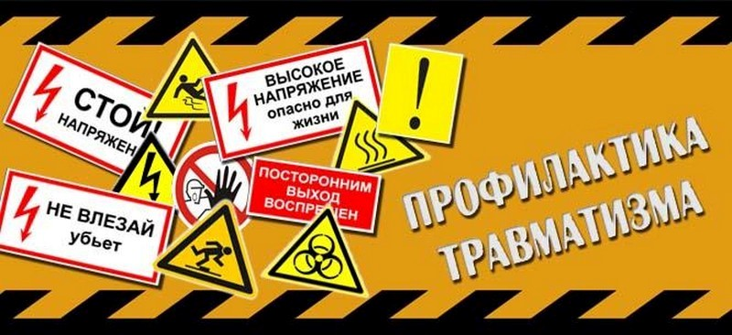
В Вк
Травматизм в зимнее время. Особую озабоченность в это время года вызывает гололедная травма. Главное правило – быть предельно внимательным и осторожным и во избежание опасности необходимо:
- внимательно смотреть под ноги;
- ступать не широко, шагать медленно;
- наступать на всю подошву;
- сторониться неочищенных улиц и обходить скользкие места;
- ходить там, где тротуары посыпаны песком;
- прикрепить к подошве обуви полоску наждачной бумаги или обычного лейкопластыря;
- пользоваться обувью с рифленой подошвой;
- девушкам стоит сменить высокие каблуки на плоскую подошву.
При падении очень важно правильно оценить свое состояние. Главные признаки перелома или вывиха: резкая боль, нарастающий отек, укорочение поврежденной конечности и невозможность ею нормально двигать. Сотрясение мозга проявляется – потерей сознания (иногда буквально на несколько мгновений), тошнотой, головной болью.
Пострадавший должен привлечь внимание прохожих, попросить помощи. Необходимо вызвать скорую помощь или добраться до ближайшего травмапункта.
Будьте осторожны. Берегите свое здоровье!
